Câu **1**: [NB]

Bạn hãy chọn đáp án đúng.  
Cho hình sau:  
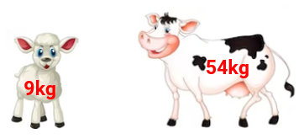  
Hỏi cân nặng của con cừu bằng một phần mấy cân nặng của con bò?

A. 14

B. 16

C. 110 D. 19

Lời giải:

**Bước 1:**

**Lí thuyết:**  
Ôn tập.

Cân nặng của con bò gấp cân nặng của con cừu số lần là: 54 : 9 = 6 (lần)  
Do đó cân nặng của con cừu bằng 1 6 cân nặng của con bò.  
Vậy đáp án đúng là 1 6 .  
**Đáp án:  
1 6 .**

Câu **2**: [NB]

Bạn hãy điền số thích hợp vào ô trống.  
Mẹ có 10 cái kẹo. Mẹ cho con số kẹo bằng số kẹo của mẹ chia cho 5 . Vậy mẹ đã cho con [[2]] cái kẹo.

Lời giải:

**Bước 1:**

**Lý thuyết:**  
Muốn tìm số lớn gấp mấy lần số bé ta lấy số lớn chia cho số bé.  
Muốn tìm số bé bằng một phần mấy số lớn trước hết ta phải tìm số lớn gấp mấy lần số bé sau đó mới kết luận số bé bằng một phần mấy số lớn.  
  
Mẹ đã cho con số kẹo là 10 : 5 = 2 (cái).  
**Đáp án:**2

Câu **3**: [NB]

Bạn hãy chọn đáp án đúng để điền vào ô trống.  
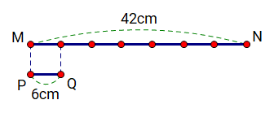  
Đoạn thẳng P Q dài bằng [[17]] đoạn thẳng M N .

Lời giải:

**Bước 1:**

**Lý thuyết:**  
Ôn tập.

Độ dài đoạn thẳng M N gấp độ dài đoạn thẳng P Q số lần là: 42 : 6 = 7 (lần)  
Do đó đoạn thẳng P Q dài bằng 1 7 đoạn thẳng M N .  
Vậy đáp án đúng cần chọn là 1 7 .  
**Đáp án:**  
1 7

Câu **4**: [NB]

Điền số thích hợp vào ô trống để được khẳng định đúng.  
Cho hình vẽ:  
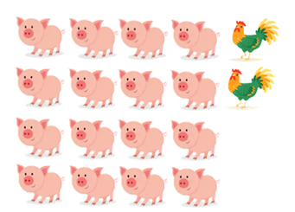  
#[Số con gà bằng!/] [1/[[8]]] [số con lợn.!/]#

Lời giải:

**Bước 1:**

**Lý thuyết:**  
Muốn tìm số lớn gấp mấy lần số bé ta lấy số lớn chia cho số bé.  
Muốn tìm số bé bằng một phần mấy số lớn trước hết ta phải tìm số lớn gấp mấy lần số bé sau đó mới kết luận số bé bằng một phần mấy số lớn.  
  
Từ hình vẽ ta đếm được số con lợn là 16 con; số con gà là 2 con nên số con lợn gấp con gà số lần là:  
16 : 2 = 8 (lần).  
Như vậy số con gà bằng 1 8 số con lợn.  
**Đáp án: 8 .**

Câu **5**: [NB]

Điền số thích hợp vào ô trống (theo thứ tự xuất hiện của ô trống) để được khẳng định đúng.  
Cho hình vẽ:  
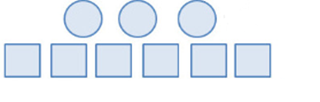  
#[Số hình vuông gấp!/] [[[2]]!/] [lần số hình tròn.!/]#  
#[Số hình tròn bằng!/] [[[1]]/2] [số hình vuông.!/]#

Lời giải:

**Bước 1:**

**Lý thuyết:**  
Muốn tìm số lớn gấp mấy lần số bé ta lấy số lớn chia cho số bé.  
Muốn tìm số bé bằng một phần mấy số lớn trước hết ta phải tìm số lớn gấp mấy lần số bé sau đó mới kết luận số bé bằng một phần mấy số lớn.  
  
Từ hình vẽ ta đếm được 6 hình vuông; 3 hình tròn.  
Số hình vuông gấp số hình tròn số lần là:  
6 : 3 = 2 (lần).  
Số hình tròn bằng 1 2 số hình vuông.  
**Đáp số: 2 , 1.**

Câu **6**: [NB]

Điền số thích hợp vào ô trống để được khẳng định đúng.  
Cho bảng sau:  
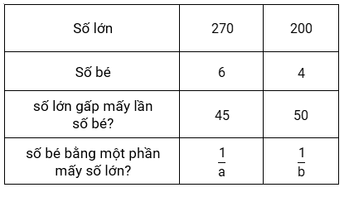  
Từ bảng ta tìm được: a = [[45]]; b = [[50]].

Lời giải:

**Bước 1:**

**Lý thuyết:**  
Muốn tìm số lớn gấp mấy lần số bé ta lấy số lớn chia cho số bé.  
Muốn tìm số bé bằng một phần mấy số lớn trước hết ta phải tìm số lớn gấp mấy lần số bé sau đó mới kết luận số bé bằng một phần mấy số lớn.  
  
Số 270 gấp 45 lần số 6 nên 6 bằng 1 45 số 270 , tìm được a = 45 .  
Số 200 gấp 50 lần số 4 nên 4 bằng 1 50 số 200 , tìm được b = 50 .  
Như vậy a = 45 ; b = 50 .  
**Đáp số: 45 ; 50 .**

Câu **7**: [NB]

Điền số thích hợp vào ô trống để được khẳng định đúng.  
Số 9 bằng 1 14 số 126 . Vậy số 126 gấp [[14]] lần số 9 ?

Lời giải:

**Bước 1:**

**Lý thuyết:**  
Muốn tìm số lớn gấp mấy lần số bé ta lấy số lớn chia cho số bé.  
Muốn tìm số bé bằng một phần mấy số lớn trước hết ta phải tìm số lớn gấp mấy lần số bé sau đó mới kết luận số bé bằng một phần mấy số lớn.  
  
Số 9 bằng 1 14 số 126 nên số 126 gấp 14 lần số 9 .  
**Đáp án: 14 .**

Câu **8**: [NB]

Điền số thích hợp vào ô trống (Theo thứ tự xuất hiện của ô trống) để được khẳng định đúng.  
Cho bảng sau:  
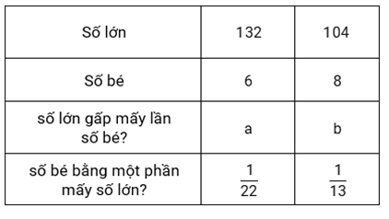  
Từ bảng trên ta được a = [[22]] và b = [[13]].

Lời giải:

**Bước 1:**

**Lý thuyết:**  
Muốn tìm số lớn gấp mấy lần số bé ta lấy số lớn chia cho số bé.  
Muốn tìm số bé bằng một phần mấy số lớn trước hết ta phải tìm số lớn gấp mấy lần số bé sau đó mới kết luận số bé bằng một phần mấy số lớn.  
  
Số 6 bằng 1 22 số 132 nên 132 gấp 22 lần số 6 , tìm được a = 22 .  
Số 8 bằng 1 13 lần số 104 nên 104 gấp 13 lần số 8 , tìm được b = 13 .  
Như vậy a = 22 ; b = 13 .  
**Đáp số: 22 ; 13 .**

Câu **9**: [NB]

Điền số thích hợp vào ô trống để được khẳng định đúng.  
#[Số 7 bằng !/] [1/[[21]]] [số 147 !/]#

Lời giải:

**Bước 1:**

**Lý thuyết:**  
Muốn tìm số lớn gấp mấy lần số bé ta lấy số lớn chia cho số bé.  
Muốn tìm số bé bằng một phần mấy số lớn trước hết ta phải tìm số lớn gấp mấy lần số bé sau đó mới kết luận số bé bằng một phần mấy số lớn.  
  
Số 147 gấp số 7 số lần là:  
147 : 7 = 21 (lần).  
Vậy số 7 bằng 1 21 số 147 .  
**Đáp số: 21 .**

Câu **10**: [NB]

Chọn đáp án đúng.  
Cho bảng sau:  
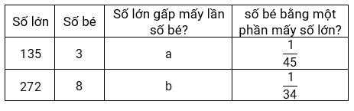  
Hiệu của hai số a và b là bao nhiêu?

A. 10

B. 11

C. 12 D. 13

Lời giải:

**Bước 1:**

**Lý thuyết:**  
Muốn tìm số lớn gấp mấy lần số bé ta lấy số lớn chia cho số bé.  
Muốn tìm số bé bằng một phần mấy số lớn trước hết ta phải tìm số lớn gấp mấy lần số bé sau đó mới kết luận số bé bằng một phần mấy số lớn.  
  
Số 3 bằng 1 45 số 135 nên số 135 gấp 45 lần số 3 .  
Vậy a = 45 .  
Số 8 bằng 1 34 lần số 272 nên số 272 gấp 34 lần số 8 .  
Vậy b = 34 .  
Hiệu của hai số a và b là:  
45 − 34 = 11 .  
**Đáp số: 11 .**

Câu **11**: [NB]

Bạn hãy chọn đáp án đúng.  
Trong sân có 3 con vịt và 18 con gà. Hỏi số gà gấp mấy lần số vịt?

A. 7 lần. B. 4 lần. C. 5 lần.

D. 6 lần.

Lời giải:

**Bước 0:**

**Lý thuyết:**  
Ôn tập.  
  
Số gà gấp số vịt số lần là:  
18 : 3 = 6 (lần)  
**Đáp án:**6 lần.

Câu **12**: [NB]

Bạn hãy điền số thích hợp vào ô trống.  
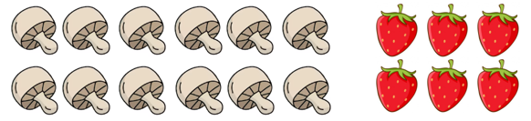  
Số cây nấm gấp mấy lần số quả dâu tây?  
Trả lời: [[2]] lần.

Lời giải:

**Bước 0:**

**Lý thuyết:**  
Ôn tập.  
  
Số cây nấm gấp số quả dâu tây số lần là:  
12 : 6 = 2 (lần)  
Vậy số thích hợp cần điền vào ô trống là 2.  
**Đáp án:**2

Câu **13**: [NB]

Bạn hãy chọn đáp án đúng.  
Cho bài toán theo tóm tắt sau:  
Quả mít: 10 k g .  
Quả dưa: 2 k g .  
Hỏi quả mít nặng gấp mấy lần quả dưa?

A. 7 lần. B. 6 lần.

C. 5 lần.

D. 4 lần.

Lời giải:

**Bước 0:**

**Lý thuyết:**  
Ôn tập.  
  
Quả mít nặng gấp quả dưa số lần là:  
10 : 2 = 5 (lần)  
**Đáp án:**  
5 lần.

Câu **14**: [NB]

Bạn hãy chọn đáp án đúng.  
Minh có 28 con tem, Hà có 4 con tem. Hỏi số con tem của Minh gấp mấy lần số con tem của Hà?

A. 6 lần.

B. 7 lần.

C. 5 lần. D. 9 lần.

Lời giải:

**Bước 0:**

**Lý thuyết:**  
Ôn tập.  
  
Số con tem của Minh gấp số con tem của Hà số lần là:  
28 : 4 = 7 (lần)  
**Đáp án:**  
7 lần.

Câu **15**: [NB]

Bạn hãy chọn đáp án đúng.  
Xe thứ nhất có 5 thùng hàng. Xe thứ hai có 35 thùng hàng. Hỏi số thùng hàng trên xe thứ hai gấp mấy lần mấy số thùng hàng xe thứ nhất?

A. 6 lần.

B. 7 lần.

C. 9 lần. D. 8 lần.

Lời giải:

**Bước 0:**

**Lý thuyết:**  
Ôn tập.  
  
Số thùng hàng trên xe thứ hai gấp số thùng hàng trên xe thứ nhất số lần là:  
35 : 5 = 7 (lần)  
**Đáp án:**7 lần.

Câu **16**: [NB]

Bạn hãy điền số thích hợp vào ô trống.  
Biết số bé là 9 , số lớn là 45. Hỏi số lớn gấp mấy lần số bé?  
Trả lời: [[5]] lần.

Lời giải:

**Bước 0:**

**Lý thuyết:**  
Ôn tập.  
  
Số lớn gấp số bé số lần là:  
45 : 9 = 5 (lần)  
**Đáp án:**5